



**Informe Anual 2020:**

Ejecución del presupuesto de los gobiernos regionales y municipalidades



Setiembre

2021

# ANTECEDENTES

* 1. Mediante el numeral 6.1 del artículo 6 de la Ley N° 29973, Ley General de la Persona con Discapacidad, en adelante LGPCD, se establece que, el Estado asigna progresivamente los recursos presupuestales necesarios para la promoción, protección y realización de los derechos de la persona con discapacidad.
  2. Mediante el literal c) del numeral 69.2 del artículo 69 de la LGPCD, se establece que, las Oficinas Regionales de Atención a la Persona con Discapacidad (OREDIS) promueven que, en la formulación y aprobación del presupuesto regional, se destinen los recursos necesarios para la implementación de políticas y programas transversales y multisectoriales sobre cuestiones relativas a la discapacidad. Asimismo, mediante el literal c) del numeral 70.2 del artículo 70 de la LGPCD, se establece que, las Oficinas Municipales de Atención a la Persona con Discapacidad (OREDIS), participan de la formulación y aprobación del presupuesto local para asegurar que se destinen los recursos necesarios para la implementación de políticas y programas sobre cuestiones relativas a la discapacidad.
  3. Mediante el Decreto de Urgencia N° 014-2019, Decreto de Urgencia que aprueba el Presupuesto del Sector Público para el Año Fiscal 2020, en su Trigésima Quinta Disposición Complementaria Final establece que, los gobiernos regionales y locales están autorizados para utilizar el 0.5% de su presupuesto institucional a favor de la realización de obras, mantenimiento, reparación o adecuación destinados a mejorar o proveer de accesibilidad a la infraestructura urbana de las ciudades incluyendo el acceso a los palacios y demás sedes municipales y regionales que están al servicio de todos los ciudadanos y prioritariamente a los que presenten algún tipo de discapacidad. Asimismo, dicha disposición establece que, los gobiernos regionales y locales están autorizados para utilizar el 0.5% de su presupuesto institucional para financiar los gastos operativos, planes, programas y servicios que por ley deben realizar las OREDIS y OMAPED a favor de la población con discapacidad de su jurisdicción. Finalmente, la disposición en mención señala que, los gobiernos regionales y locales informan anualmente a la Comisión de Inclusión Social y Personas con Discapacidad, así como a la Comisión de Presupuesto y Cuenta General de la República del Congreso de la República, sobre el cumplimiento de lo establecido en la presente disposición, con copia al Consejo Nacional para la Integración de la Persona con Discapacidad (CONADIS), en un plazo de noventa (90) días calendario de culminado el año fiscal correspondiente.
  4. Mediante Resolución de Presidencia N° 084-2020-CONADIS/PRE, se aprueban los “LINEAMIENTOS PARA LA APLICACIÓN DE LA TRIGÉSIMA QUINTA DISPOSICIÓN COMPLEMENTARIA FINAL DEL DECRETO DE URGENCIA N° 014-2019, DECRETO DE URGENCIA QUE APRUEBA EL PRESUPUESTO DEL SECTOR PÚBLICO PARA EL AÑO FISCAL 2020, RESPECTO A LOS PRESUPUESTOS DESTINADOS PARA LAS OFICINAS REGIONALES DE ATENCIÓN A LA PERSONA CON DISCAPACIDAD (OREDIS) LAS OFICINAS MUNICIPALES DE ATENCIÓN A LA PERSONA CON DISCAPACIDAD (OMAPED)”, en adelante Lineamientos.

# ANÁLISIS

* 1. En el marco de lo definido en los Lineamientos, las direcciones de línea de CONADIS realizan el trabajo de asistencia técnica y seguimiento hacia los gobiernos regionales y locales, para la aplicación de los mencionados lineamientos. Estas tareas se distribuyen de la siguiente manera:
* Dirección de Promoción y Desarrollo Social (DPDS): Asistencia técnica para el correcto funcionamiento de las OREDIS y OMAPED.
* Dirección de Investigación y Registro (DIR): Asistencia técnica y acciones de coordinación para la adecuada administración del Registro Nacional de la Persona con Discapacidad a nivel regional y municipal; así como el acopio, procesamiento y generación de información pertinente para la toma de decisiones.
* Dirección de Fiscalización y Sanciones (DFS): Seguimiento y evaluación al cumplimiento de la ejecución presupuestal en materia de discapacidad.
* Dirección de Políticas en Discapacidad (DPD): Elaboración del Informe Anual 2020 - Ejecución del presupuesto de los gobiernos regionales y locales.
  1. A partir de junio 2020, la Sub Dirección de Fiscalización orientó sus esfuerzos en realizar y ejecutar el “Plan de Fiscalización remota en materia presupuestal”, lo cual se constituyó en un instrumento fundamental para la programación de acciones de orientación, supervisión y fiscalización de los gobiernos regionales y locales, así como para el seguimiento y evaluación de las mejoras en su gestión. Como parte de los esfuerzos y de acuerdo con la capacidad operativa del eje de presupuesto público de la SDF, se identificaron criterios técnicos para el monitoreo y acompañamiento de manera remota a las municipalidades de Lima Metropolitana en el uso de los recursos en materia de discapacidad, priorizando a un total de 22 municipalidades distritales de Lima Metropolitana para su seguimiento.

* 1. En base a las actividades realizadas por la Sub Dirección de Fiscalización, se encontraron ciertas dificultades que limitan un adecuado seguimiento en la programación de los gobiernos regionales y locales sobre los recursos en materia de discapacidad, resaltando los siguientes aspectos:
     + - A nivel de gastos de capital en materia de accesibilidad, la falta de información presupuestaria desagregada impide conocer las actividades que se realizan en el marco de los programas y proyectos de inversión, las metas físicas proyectadas y alcanzadas, y a la existencia de indicadores de impacto o resultado. Los proyectos de inversión no necesariamente consideran en su totalidad la provisión de accesibilidad, sino que pueden ser parte de los componentes del proyecto.
       - A nivel de gastos corrientes en materia de gatos operativos de las OREDIS y OMAPED, la asignación no se limita a la Cadena Presupuestal autorizada por el Ministerio de Economía y Finanzas (MEF), cuya Actividad es la 5005387 - Mejoramiento y Atención de las Personas con Discapacidad, sino que los gastos se vienen programando y registrando en otras partidas, dificultando el seguimiento.
  2. Por otra parte, en el marco de las acciones de articulación institucional de los Órganos de Línea del CONADIS respecto al presupuesto del 1% asignado por los gobiernos regionales y locales, se definieron los siguientes acuerdos:
* Desde la Dirección de Promoción y Desarrollo Social se brindará y fortalecerá la asistencia técnica al personal de los gobiernos regionales y locales para la correcta asignación presupuestal del 1%.
* Desde la Dirección de Fiscalización y Sanciones se definirá un Anexo que permita estandarizar el contenido mínimo de los Informes Anuales que deben remitir los gobiernos regionales y locales.
* En mérito a las evidencias encontradas (informes anuales, intervenciones, etc.) por parte de los órganos de línea del CONADIS, se establece la necesidad de convocar al MEF para exponer las evidencias encontradas, a fin de viabilizar que los montos autorizados por la Ley de Presupuesto a los gobiernos subnacionales, en materia de discapacidad y accesibilidad cumplan con su finalidad.
  1. Asimismo, dado el limitado reporte por parte de los gobiernos regionales y locales, desde la Dirección de Políticas en Discapacidad se realizó un análisis sistemático a partir de la base de datos del Sistema Integrado de Administración Financiera (SIAF), en función a la información desagregada de las Actividades y Fines Presupuestarios vinculados expresamente a la persona con discapacidad y/o a las OREDIS/OMAPED; este análisis ha servido para comparar los montos reportados por los gobiernos regionales y locales. Este análisis forma parte de los resúmenes ejecutivos que se encuentra publicados en el siguiente enlace:

Resúmenes Ejecutivos Regionales en Materia de Discapacidad

<https://www.gob.pe/institucion/conadis/informes-publicaciones/2053729-resumenes-ejecutivos-regionales-en-materia-de-discapacidad>

         

            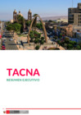  

**Gráfico 1: Ejemplo de análisis de la asignación presupuestal**

**

* 1. En lo que se refiere a la información que elaboran los gobiernos regionales y locales, 23 entidades remitieron su información a CONADIS, 16 gobiernos locales y 7 gobiernos regionales. En caso de los gobiernos locales, estos representan el 0.85% de los 1874 gobiernos locales[1] y el 28% de los 25 gobiernos regionales.
  2. Sobre esta información, se incluyó el 0.5% del Presupuesto Institucional Modificado, publicado por el MEF, como monto referencial, y poder utilizarlo para realizar la estimación de los porcentajes de ejecución según los montos reportados.
  3. Cabe señalar que, en caso de los gastos operativos, en algunos casos se estaría tomando en consideración los montos correspondientes a Programas Presupuestales, los cuales escapan de la función de las OREDIS/OMAPED.
  4. De igual manera, en caso de los gastos de capital, tal como se señaló anteriormente, se debe señalar que los proyectos de inversión no necesariamente consideran en su totalidad la provisión de accesibilidad, sino que pueden ser parte de los componentes del proyecto, dificultando el cálculo exacto de los montos correspondientes. Por esta razón, en algunos casos los montos podrían estarse sobre estimando, por considerar los montos completos de determinados proyectos, o sub estimando, por no considerar montos correspondientes a los componentes de accesibilidad de otros proyectos de inversión.

**Tabla 1: Sistematización de informes presupuestarios**

| **N°** | **NIVEL DE  GOBIERNO** | **ENTIDAD** | **REGIÓN** | **SIAF 2020** | | **INFORMACIÓN DE REPORTE 1%** | | | | **ACTIVIDAD PRESUPUESTAL o CADENA PRESUPUESTAL** | **INVERSIONES / ACTIVIDADES EJECUTADAS EN EL AÑO 2020 -TIPOLOGÍA-** |
| --- | --- | --- | --- | --- | --- | --- | --- | --- | --- | --- | --- |
| **OREDIS / OMAPED** | | **ACCESIBILIDAD** | |
| **PIM DEL GORE/GL** | | **PRESUPUESTO EJECUTADO DECLARADO POR EL GORE/GL** | **PORCENTAJE DE EJECUCIÓN SOBRE MONTO DEL SIAF** | **PRESUPUESTO EJECUTADO DECLARADO POR EL GORE/GL** | **PORCENTAJE DE EJECUCIÓN SOBRE MONTO DEL SIAF** |
| **Monto total en soles** | **0.5% del PIM en soles** | **Monto en soles** | **Porcentaje** | **Monto en soles** | **Porcentaje** | **Detalle** | **Detalle** |
| 1 | Gobierno  Regional | Gobierno Regional de Apurímac | Apurímac | 1,213,767,785 | 6,068,839 | 5,118,523 | 84% | 3,214,374 | 53% | Cadena 23 - Protección Social, 20 - Salud, 22 - Educación | Programa Presupuestal: 0106 Inclusión de niños, niñas y jóvenes con discapacidad en la educación básica y técnico productiva |
| 2 | Gobierno  Regional | Gobierno Regional de Ayacucho | Ayacucho | 1,864,040,913 | 9,320,205 | 99,413 | 1% | 5,695,061 | 61% | Meta 123: Apoyo  al Ciudadano, Familia y Personas con Discapacidad | 16 Proyectos de Inversión con rampas y ascensores (Año Fiscal 2021) |
| 3 | Gobierno  Regional | Gobierno Regional de Cajamarca | Cajamarca | 2,636,701,596 | 13,183,508 | 124,777 | 1% | NR | NR | Meta 00004-75: Acciones de Oficina Regional de Atención a la Persona con Discapacidad - OREDIS. | NR |
| 4 | Gobierno  Regional | Gobierno Regional del Callao | Callao | 1,326,745,574 | 6,633,728 | 1,188,242 | 18% | 11,239,233 | 169% | NR | Programas Presupuestales: 0106 Inclusión de niños, niñas y jóvenes con discapacidad en la educación básica y técnico productiva; 0129 Prevención y manejo de condiciones secundarias de salud en personas con discapacidad |
| 5 | Gobierno  Regional | Gobierno Regional de Junín | Junín | 2,190,625,585 | 10,953,128 | 42,222 | 0% | 70,079 | 1% | 5000453 - Apoyo al ciudadano con discapacidad | NR |
| 6 | Gobierno  Regional | Gobierno Regional La Libertad | La Libertad | 2,401,158,503 | 12,005,793 | 10,029,333 | 84% | 99,006 | 1% | 5001122 - Protección Social | 05 proyectos en total, y 04 proyectos de inversión corresponden a infraestructuras educativas |
| 7 | Gobierno  Regional | Gobierno Regional de Pasco | Pasco | 697,971,409 | 3,489,857 | 199,395 | 6% | 16,000 | 0% | NR | 17 IOARR que se encuentran aprobados en el Banco de Inversiones INVIERTE.PE, cada uno con su correspondiente código único de inversiones, el monto total de la inversión asciende a S/ 1’842,325.47 |
| 8 | Gobierno Local | Municipalidad Distrital de Chavín de Huántar | Ancash | 108,908,932 | 544,545 | 185,818 | 34% | NR | NR | 5005388 - Oficina Municipal  de Atención a la Persona con Discapacidad OMAPED | NR |
| 9 | Gobierno Local | Municipalidad Distrital Carmen de La Legua - Reynoso | Callao | 39,239,599 | 196,198 | 205,191 | 105% | 218,316 | 111% | 5000470 Apoyo Comunal - Meta: 00001 - 0095445 OMAPED | 5 IOARR |
| 10 | Gobierno Local | Municipalidad Provincial del Callao | Callao | 489,889,040 | 2,449,445 | 428,524 | 17% | NR | NR | 5000453 - Apoyo al  Ciudadano con Discapacidad | NR |
| 11 | Gobierno Local | Municipalidad Provincial  de Ica | Ica | 159,705,702 | 798,529 | NR | NR | NR | NR | NR | NR |
| 12 | Gobierno Local | Municipalidad Distrital de Ancón | Lima | 40,478,234 | 202,391 | 188,014 | 93% | 122,376 | 60% | 5005387 - Mejoramiento  y Atención a las Personas con Discapacidad | NR |
| 13 | Gobierno Local | Municipalidad Distrital de Cieneguilla | Lima | 40,028,987 | 200,145 | 83,000 | 41% | 16,632 | 8% | Meta 093 - Asistencia al ciudadano, familia y al discapacitado | 03 proyectos de inversión pública que se encuentran TERMINADAS |
| 14 | Gobierno Local | Municipalidad Distrital de Independencia | Lima | 98,783,218 | 493,916 | 296,225 | 60% | 6,136,181 | 1242% | 5000455 - Apoyo al  ciudadano y a la familia | 3 inversiones, Códigos: 2095234, 2414614 y 2492212 |
| 15 | Gobierno Local | Municipalidad Distrital de La Molina | Lima | 196,123,899 | 980,619 | 33,455 | 3% | 21,736 | 2% | NR | Ejecución de 09 inversiones (Rampas de concreto para personas con discapacidad) |
| 16 | Gobierno Local | Municipalidad Distrital de Puente Piedra | Lima | 145,843,064 | 729,215 | 680,959 | 93% | 27,196,940 | 3730% | Meta 0103 | 17 Proyectos de Inversión, donde 6 corresponden a obras nuevas |
| 17 | Gobierno Local | Municipalidad Distrital de Punta Hermosa | Lima | 23,213,905 | 116,070 | 75,367 | 65% | 11,648 | 10% | Meta 00001-0000218 -  Asistencia al ciudadano, Familia y al Discapacitado | 02 de obras construcción y mejoramiento |
| 18 | Gobierno Local | Municipalidad Distrital de San Bartolo | Lima | 14,287,371 | 71,437 | 13,788 | 19% | 714,810 | 1001% | 5005387 - Mejoramiento y Atención a las Personas con Discapacidad | 03 Contratos de la partida de accesibilidad |
| 19 | Gobierno Local | Municipalidad Distrital de San Isidro | Lima | 287,944,793 | 1,439,724 | 2,710,798 | 188% | 863,022 | 60% | 5000455 - Apoyo al  ciudadano y a la familia | 02 Inversiones, CUI 2154450 y CUI 2493757 |
| 20 | Gobierno Local | Municipalidad Distrital de San Martín de Porres | Lima | 195,850,676 | 979,253 | 793,227 | 81% | 8,703,217 | 889% | NR | NR |
| 21 | Gobierno Local | Municipalidad Distrital de Santa Rosa | Lima | 13,551,807 | 67,759 | 72,000 | 106% | 107,253 | 158% | NR | 1 IOARR - CUI 2478741 |
| 22 | Gobierno Local | Municipalidad Distrital de Villa El Salvador | Lima | 167,576,310 | 837,882 | 489,209 | 58% | 489,209 | 58% | Meta - Área de OMAPED; Meta - Presupuesto Participativo Específico de Discapacidad 2020. | 10 Códigos de Proyectos |
| 23 | Gobierno Local | Municipalidad Distrital de Villa María del Triunfo | Lima | 129,199,736 | 645,999 | 24,097 | 4% | 3,351,970 | 519% | NR | NR |

Nota: Información al 26.08.2021. [NR: No reporta]. [IOARR: Inversiones de Optimización, Ampliación Marginal, Reposición y Rehabilitación]. [CUI: Código Único de Inversiones]

Fuente: Informes Presupuestarios remitidos por los Gobiernos Regionales y Locales. MEF (2021) Consulta Amigable del MEF.

Elaboración: DPDS y DPD del CONADIS.

En línea con la información presentada en la Tabla 1, siete (7) gobiernos regionales remitieron sus informes presupuestarios para el año 2020. Para el caso de los gastos operativos (corrientes), sobresalen los gobiernos regionales de Apurímac y La Libertad, los cuales programaron un monto equivalente al 84% del monto máximo autorizado. Respecto a los gastos en accesibilidad (de capital), sobresale el Gobierno Regional del Callao, el cual supera el monto esperado.

**Gráfico 2: Gobiernos regionales – gastos operativos vinculados a las OREDIS, según los montos autorizados y reportados**

**Fuente: MEF (2021) SIAF. Reportes de los gobiernos regionales.**

**Gráfico 3: Gobiernos regionales – gastos de capital vinculados a inversiones en accesibilidad,  
 según los montos autorizados y reportados**

**Fuente: MEF (2021) SIAF. Reportes de los gobiernos regionales.**

Por otro lado, 16 gobiernos locales presentaron sus informes presupuestarios para el 2020. En lo que respecto a los gastos operativos (corrientes), sobresalen las Municipalidades de San Isidro (Lima), Santa Rosa (Lima), y Carmen de La Legua-Reynoso (Callao), los cuales superan el 0.5% del PIM. Por el contrario, las Municipalidades de Villa María del Triunfo (Lima) y La Molina (Lima) reportaron montos correspondientes el 4% y 3% respectivamente. En caso de la Municipalidad Provincial de Ica, esta no reportó monto alguno.

**Gráfico 4: Gobiernos locales – gastos operativos vinculados a las OMAPED,  
según los montos autorizados y reportados**

**Nota: La Municipalidad Provincial de Ica no reportó monto.**

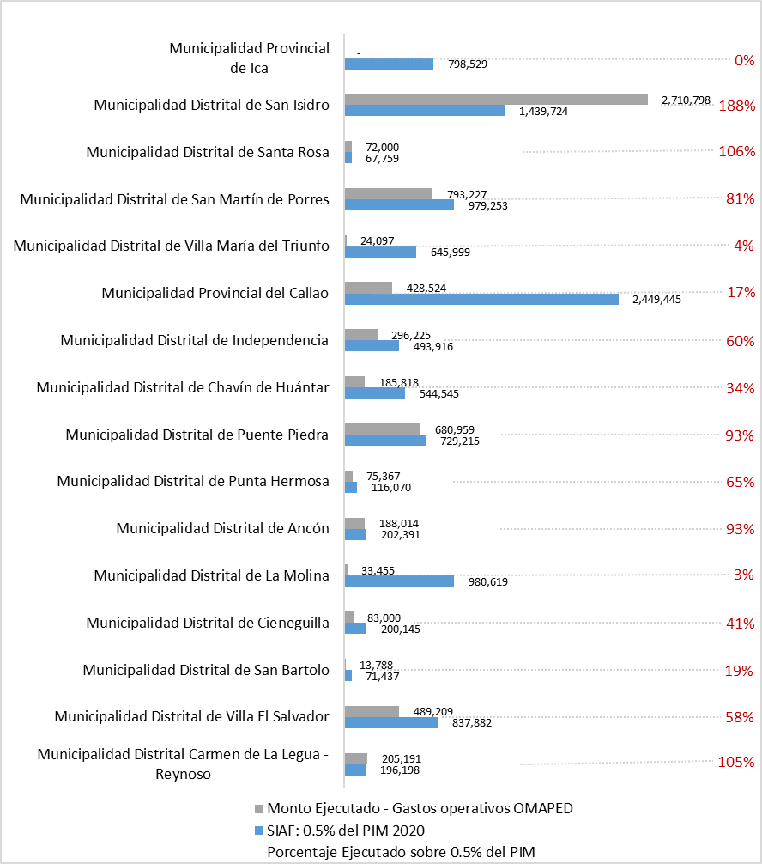

**Fuente: MEF (2021) SIAF. Reportes de los gobiernos locales.**

Finalmente, para el caso de los gastos en accesibilidad (de capital) reportados por los gobiernos locales, sobresalen las municipalidades limeñas de Santa Rosa, San Martín de Porres, Villa María del Triunfo, Independencia, Puente Piedra, y San Bartolo, las cuales superan el 0.5% del PIM. Por el contrario, la Municipalidad Distrital de Chavín de Huántar, Municipalidad Provincial del Callao, y la Municipalidad Provincial de Ica no reportaron montos.

**Gráfico 5: Gobiernos locales – gastos de capital vinculados a inversiones en accesibilidad,  
 según los montos autorizados y reportados**

**Nota: La Municipalidad Distrital de Chavín de Huántar, Municipalidad Provincial del Callao, y la Municipalidad Provincial de Ica no reportaron montos.**

**Fuente: MEF (2021) SIAF. Reportes de los gobiernos locales.**

# CONCLUSIONES

* 1. Para el desarrollo y aplicación de los Lineamientos, es importante que se sigan fortaleciendo las acciones de asistencia técnica y seguimiento con los gobiernos regionales y locales. Por parte de la DPDS, en materia del funcionamiento de las OREDIS y OMAPED, así como de la asignación de los recursos. Por parte de la DIR, para la adecuada administración y análisis de la información para la toma de decisiones. Por parte de la DFS, para el seguimiento y evaluación al cumplimiento de la ejecución presupuestal en materia de discapacidad. Todos estos esfuerzos deberán estar compilados en los siguientes Informes Anuales, a cargo de la DPD.
  2. A pesar de los retos que se presentaron durante el 2020, se han venido realizando diferentes esfuerzos de asistencia técnica, seguimiento y análisis de la información. Desde la SDF se avanzó en la ejecución del “Plan de Fiscalización remota en materia presupuestal”, así como la identificación de criterios técnicos para el monitoreo, seguimiento y fiscalización de 22 municipalidades de Lima Metropolitana. Por parte de la DPD, a partir de la base de datos del SIAF, se realizó un análisis sistemático de las Actividades y Fines Presupuestarios vinculados expresamente a la persona con discapacidad y/o a las OREDIS/OMAPED, con el objetivo de mejorar el futuro seguimiento a la programación presupuestal.
  3. Siete (7) gobiernos regionales, los cuales representan el 28% del total, remitieron sus informes presupuestarios correspondientes al 2020. En cuanto a los gobiernos locales, estos sumaron dieciséis (16), los cuales representan menos del 1% del total.
  4. En cuanto a los gobiernos regionales, resaltan los Gobiernos Regionales de La Libertad y Cajamarca respecto a los gastos operativos, con altos niveles de ejecución respecto a los montos máximos referenciales. A nivel de gastos de inversión, resalta el Gobierno Regional del Callao, que sobrepasa el 0.5% del PIM.
  5. En cuanto a los gobiernos locales, resaltan las Municipalidades Distritales de San Isidro y Carmen de la Legua – Reynoso respecto a los gastos operativos, con niveles de ejecución que superan el 0.5% del PIM (monto máximo referencial). A nivel de gastos de inversión, resaltan las Municipalidades Distritales de San Martín de Porres, Villa María del Triunfo, Independencia, Puente Piedra y San Bartolo, con montos por encima del 0.5% del PIM.
  6. Debe considerarse que, en algunos casos, los montos se podrían estar sobre estimando, en particular sobre los gastos operativos vinculados a Programas Presupuestales (no vinculados a las funciones de las OREDIS/OMAPED) y gastos de capital que engloban otros componentes de los proyectos de inversión no vinculados directamente a la accesibilidad. Asimismo, también se podría estar sub estimando, por no poder obtener el monto correspondiente al componente de accesibilidad de otros proyectos de inversión.

1. Tomando como referencia los pliegos presupuestales que maneja el Ministerio de Economía y Finanzas (MEF), excluyendo a las mancomunidades.